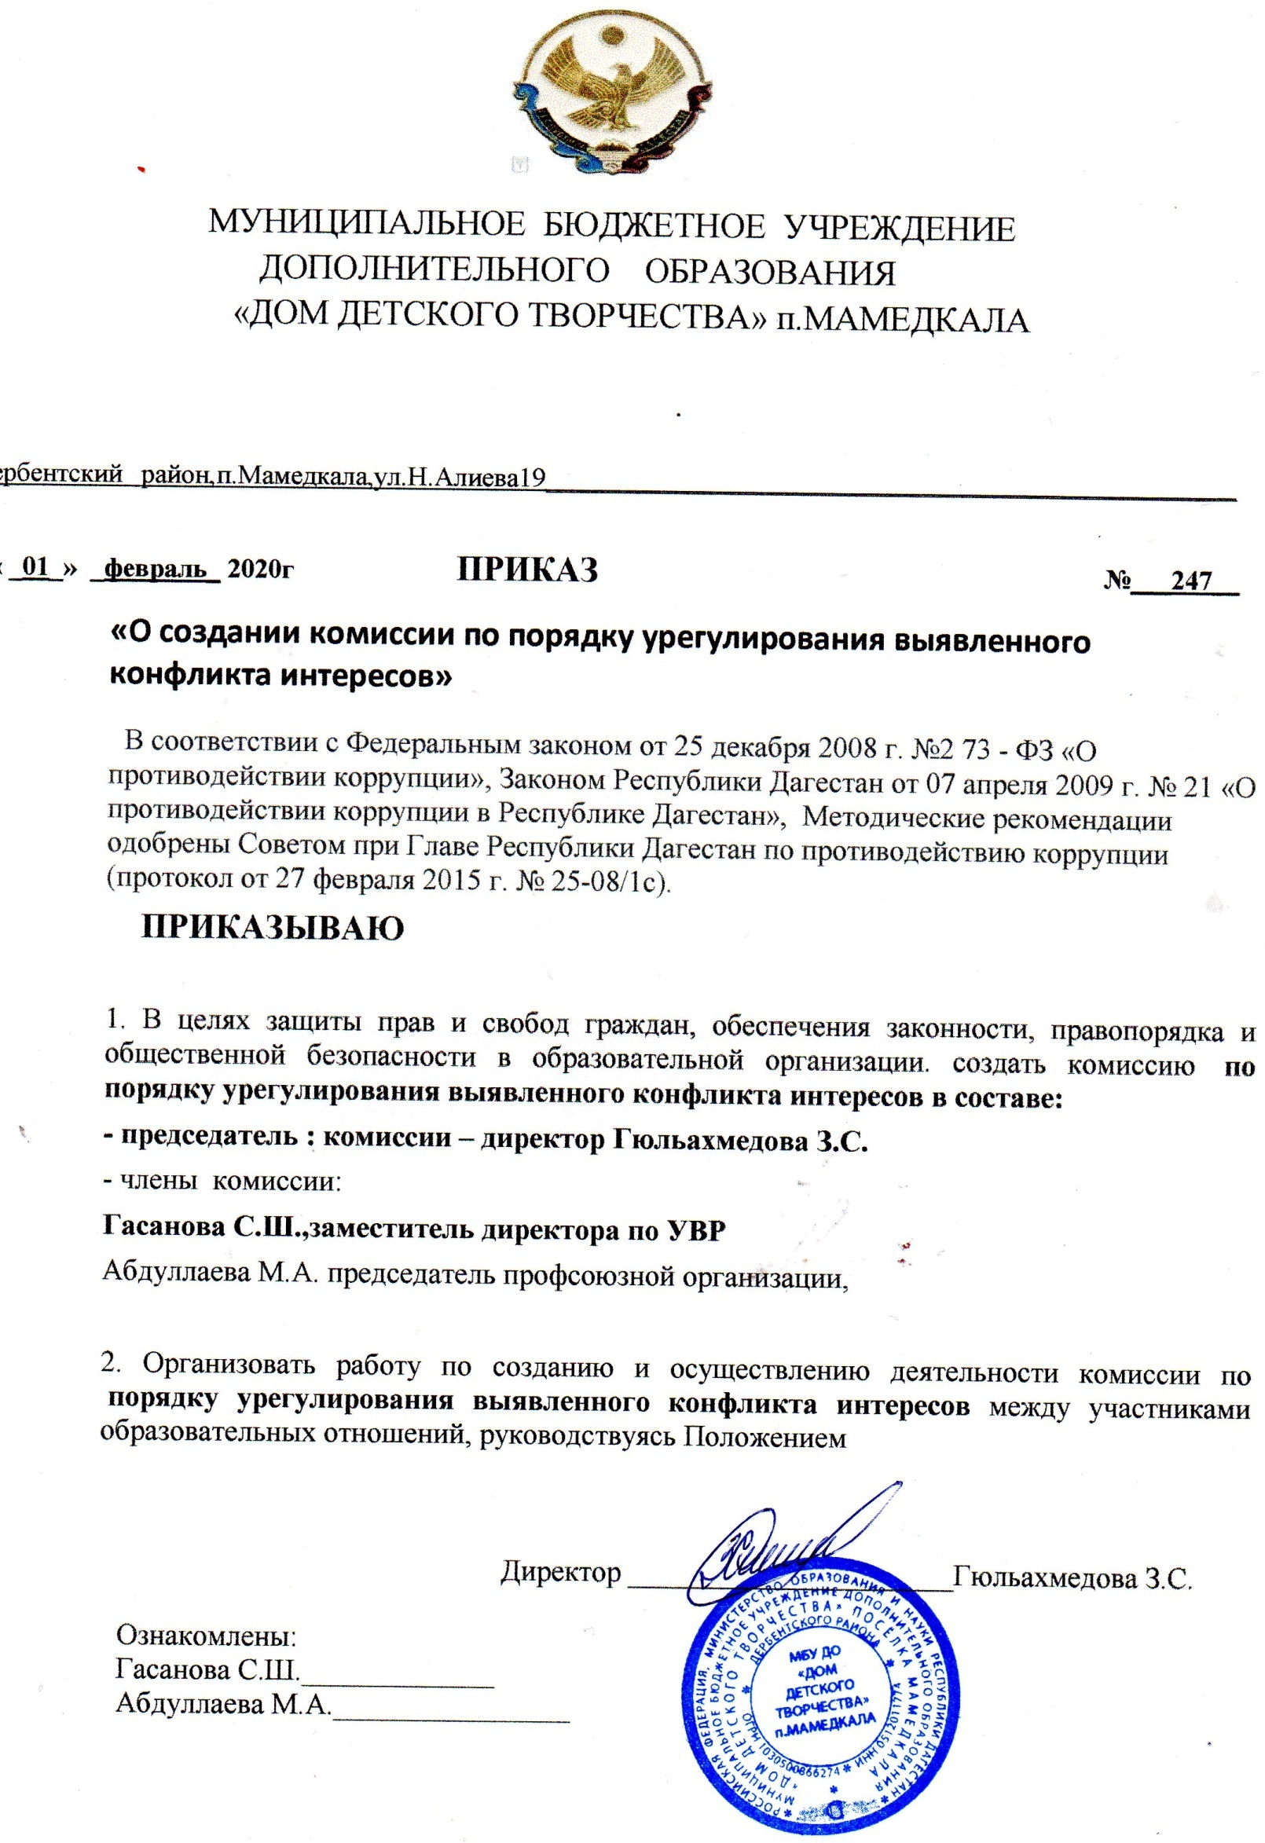Приказ от №__

«О создании комиссии по противодействию коррупции и урегулированию конфликта интересов»

В соответствии с Федеральным законом от 25.12.2008г. № 273 - ФЗ «О противодействии коррупции», с целью предотвращения, пресечения коррупционных правонарушений, соблюдения норм антикоррупционного законодательства в деятельности

МБУ ДО «Дом детского творчества» п.Мамедкала урегулирования конфликта интересов

**ПРИКАЗЫВАЮ:**

1. Создать комиссию по противодействию коррупции в следующем составе: **Председатель комиссии** – Гюльахмедова З.С. - директор МБУ ДО «Дом детского творчества» п.Мамедкала
2. **Заместитель председателя** – Гасанова С.Ш. -, зам. директора по УВР.

**Члены комиссии:**

Абдуллаева М.А. – председатель профсоюзной организации;

Магомедова Б.З. – педагог доп.образования;

Гюльахмедов М.Г. - педагог доп.образования;

Керимханова А.Р. – педагог доп.образования

1. Избранной комиссии активизировать работу по профилактике коррупционных и иных правонарушений сотрудников МБУ ДО «Дом детского творчества» п.Мамедкала
2. Обеспечить контроль за соблюдением сотрудниками законодательно установленных ограничений и запретов.
3. Утвердить Положение о комиссии по противодействию коррупции (Приложение 1).
4. Утвердить Порядок уведомления работниками работодателя о фактах обращения в целях склонения к совершению коррупционных правонарушений (Приложение 2).
5. Утвердить Положение о выявлении и урегулировании конфликта интересов (Положение 3).
6. Утвердить план мероприятий по противодействию коррупции в сфере деятельности МБУ ДО «Дом детского творчества» п.Мамедкала ( Приложение 4)
7. Сотрудникам МБУ ДО «Дом детского творчества» п.Мамедкала необходимо незамедлительно уведомлять администрацию школы о факте склонения к совершению коррупционного правонарушения.
8. Султанова А.У.ответственному за ведение сайта МБУ ДО «Дом детского творчества» п.Мамедкала разместить данный приказ на сайте школы.
9. Контроль за исполнением настоящего приказа оставляю за собой.

**Директор МБУ ДО «Дом детского творчества» п.Мамедкала Гюльахмедова З.С.**